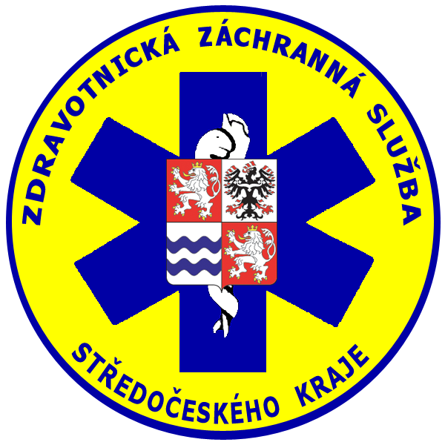
Zdravotnická záchranná služba Středočeského kraje, p. o.
Vančurova 1544, 272 01 Kladno
telefon: +420 312 256 601, fax: +420 312 256 610
IČO: 75030926

TECHNICKÁ SPECIFIKACE VEŘEJNÉ ZAKÁZKY
Zadavatel: | Zdravotnická záchranná služba Středočeského kraje, p. o.
Sídlo:  Zastoupený: | Vančurova 1544, 272 01 Kladno  MUDr. Pavel Rusý, ředitel
IČO: | 75030926
Název zakázky: | Intravenózní kanyly
Předmětem plnění Veřejné zakázky je dodávka intravenózních kanyl dle této technické specifikace. Na základě tohoto výběrového řízení bude uzavřena rámcová kupní smlouva na dobu určitou, a to na 24 měsíců ode dne účinnosti smlouvy. K dodanému zboží budou dále dodány požadované dokumenty.
Zadavatel požaduje, aby dodané zboží mělo následující parametry:
INTRAVENOSNÍ KANYLY 18 G:
- intravenózní kanyly s fixačními křidélky a injekčním portem o velikosti 18 G / 1,3 x 32-33 mm;
- min. průtok 103 ml/min;
- exspirace minimálně 3 roky;
- musí plnit technickou normu EN IS 9626, EN IS 10555-5, EN IS 11135. EN IS 10933-1;
- průhledná komora pro kontrolu krev. návratu;
- luer-lock konektor;
- rtg kontrastní;
- apyrogenní;
- neobsahuje PVC, ftaláty, kaučuk;
- vyrobeno z PUR;
- podmínkou nabídky je dodání vzorku v množství 10 ks (nedodání vzorku je důvodem pro vyřazení nabídky z hodnocení).

INTRAVENOSNÍ KANYLY 20 G:
- intravenosní kanyly s fixačními křidélky a injekčním portem o velikosti 20 G / 1,0 x 32-33 mm;
- min. průtok 59 ml/min;
- exspirace minimálně 3 roky;
- musí plnit technickou normu EN IS 9626, EN IS 10555-5, EN IS 11135. EN IS 10933-1;
- průhledná komora pro kontrolu krev. návratu;
- luer-lock konektor;
- rtg kontrastní;
- apyrogenní;
- neobsahuje PVC, ftaláty, kaučuk;
- vyrobeno z PUR;
- podmínkou nabídky je dodání vzorku v množství 10 ks (nedodání vzorku je důvodem pro vyřazení nabídky z hodnocení).

INTRAVENOSNÍ KANYLY 22 G:
- intravenosní kanyly s fixačními křidélky a injekčním portem o velikosti 22 G / 0,9 x 25-26 mm;
- min. průtok 42 ml/min;
- exspirace minimálně 3 roky;
- musí plnit technickou normu EN IS 9626, EN IS 10555-5, EN IS 11135. EN IS 10933-1;
- průhledná komora pro kontrolu krev. návratu;
- luer-lock konektor;
- rtg kontrastní;
- apyrogenní;
- neobsahuje PVC, ftaláty, kaučuk;
- vyrobeno z PUR;
- podmínkou nabídky je dodání vzorku v množství 10ks (nedodání vzorku je důvodem pro vyřazení nabídky z hodnocení).

INTRAVENOSNÍ KANYLY 24 G:
- intravenosní kanyly s fixačními křidélky a injekčním portem o velikosti 24 G / 0,74 x 19-20 mm;
- min. průtok 29 ml/min;
- exspirace minimálně 3 roky;
- musí plnit technickou normu EN IS 9626, EN IS 10555-5, EN IS 11135. EN IS 10933-1;
- průhledná komora pro kontrolu krev. návratu;
- luer-lock konektor;
- rtg kontrastní;
- apyrogenní;
- neobsahuje PVC, ftaláty, kaučuk;
- vyrobeno z PUR;
- podmínkou nabídky je dodání vzorku v množství 10ks (nedodání vzorku je důvodem pro vyřazení nabídky z hodnocení).

INTRAVENOSNÍCH KANYLY 26 G:
- intravenosní kanyly s fixačními křidélky a injekčním portem o velikosti 26 G / 0,64x19-20 mm
- min. průtok 19 ml/min
- exspirace minimálně 3 roky
- musí plnit technickou normu EN IS 9626, EN IS 10555-5, EN IS 11135. EN IS 10933-1
- průhledná komora pro kontrolu krev. návratu
- luer-lock konektor
- rtg kontrastní
- apyrogenní
- neobsahuje PVC, ftaláty, kaučuk
- vyrobeno z PUR;
- podmínkou nabídky je dodání vzorku v množství 10ks (nedodání vzorku je důvodem pro vyřazení nabídky z hodnocení)

Zadavatel připouští u hodnot číselně vyjádřených technických parametrů toleranční rozsah +/- 10 % od uvedených technických údajů, pokud touto změnou nebude narušena požadovaná kvalita a funkce zařízení a pokud ve specifikaci nejsou uvedeny žádné zvláštní toleranční rozsahy v zadávací dokumentaci. Technické parametry, označené jako minimální (resp. maximální) musí být dodrženy bez možnosti uplatnit toleranci. Ostatní odchylky a požadavky na přesnost musí splňovat platnou legislativu, technické normy apod. Pokud účastník zadávacího řízení (dále jen „účastník“) nabídne parametr, který nedosahuje (u min. hodnoty), resp. překračuje (u max. hodnoty) hodnoty, bude tato skutečnost považována za nesplnění zadávacích podmínek a důvodem pro vyloučení účastníka ze zadávacího řízení.
Pokud tato Technická specifikace nebo jiná část Zadávací dokumentace včetně všech jejích příloh obsahuje názvy určitých dodavatelů nebo výrobků, nebo patentů na vynálezy, užitné vzory, průmyslové vzory, ochranné známky nebo označení původu, zadavatel výslovně uvádí, že umožňuje použití i jiných, kvalitativně a technicky rovnocenných řešení, které budou splňovat požadavky na předmět plnění veřejné zakázky.

Součástí nabídky účastníka veřejné zakázky musí nezbytně být:
- Předložení prohlášení o shodě (posouzení shody dle směrnice rady EHS č. 93/42/EHS) a dokumenty vyžadované zákonem č. 22/1997 Sb., o technických požadavcích na výrobky a o změně a doplnění některých zákonů, ve znění pozdějších předpisů.
- Předložení platných osvědčení, certifikátů a atestů, pokud jsou pro některé specifické druhy výrobků vydávány k tomu oprávněnými osobami dle zvláštních předpisů.
- Doložení splnění požadavku SÚKL na notifikaci zdravotnického prostředku, jakož i registraci osoby zacházející se zdravotnickými prostředky ve smyslu zákona č. 89/2021 Sb., zákona o zdravotnických prostředcích a o změně zákona č. 378/2007 sb., o léčivech a o změnách některých souvisejících zákonů (zákon o léčivech), ve znění pozdějších předpisů. V případě zdravotnických prostředků, u kterých není povinnost notifikace zdravotnického prostředku zadavatel požaduje předložit registraci osoby zacházející se zdravotnickými prostředky.
- Vzorky v množství 10 ks každého druhu nabízených intravenózních kanyl.
- Návod k použití v českém jazyce.
- Cenová nabídka musí obsahovat veškeré náklady spojené s plněním veřejné zakázky, a to včetně nákladů na dopravu, balné, clo, atd.

